**{Ejercicio de Git} - Ramas**

1. Añade unaLo primero que haremos será clonar el repositorio remoto en el que vamos a trabajar. Es el siguiente:

[*https://github.com/danisanzo/ejercicioramas*](https://github.com/danisanzo/ejercicioramas)

Entro en repositorios y doy a git bash

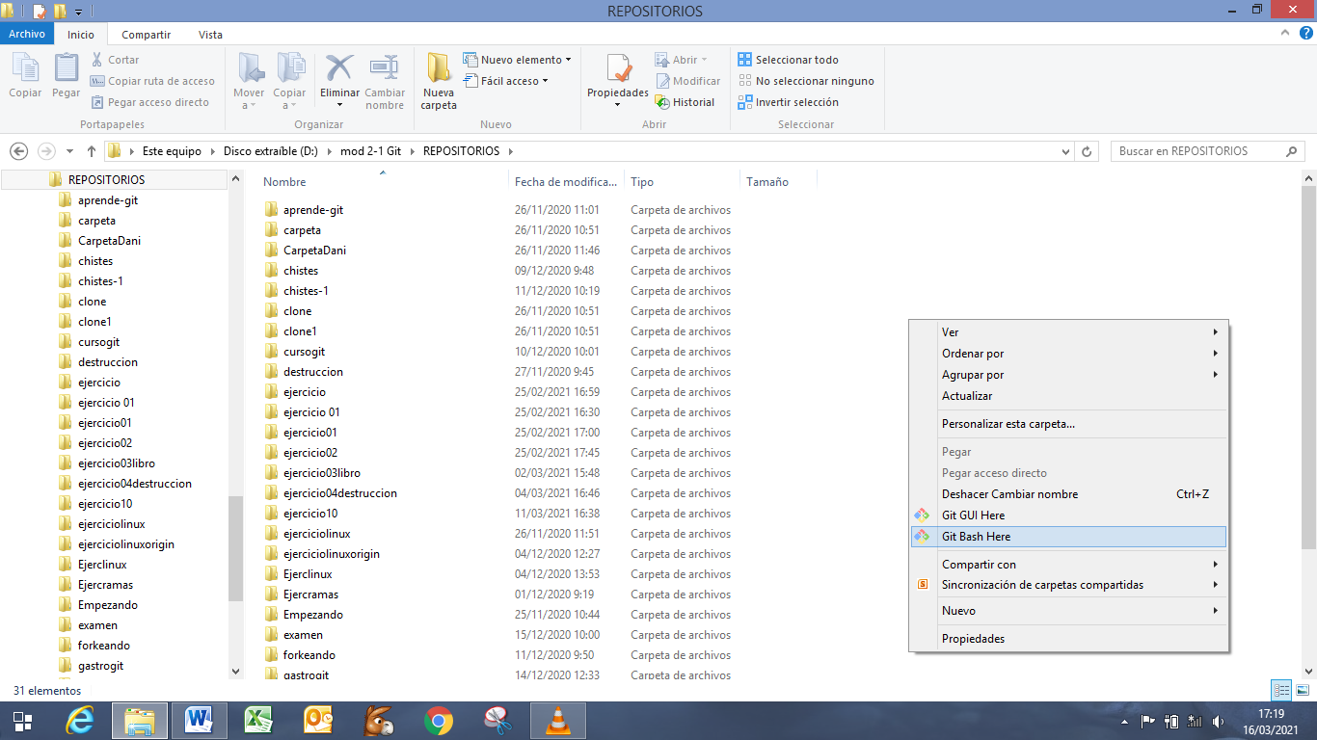

Me quedo en la carpeta Repositorios, no creo una nueva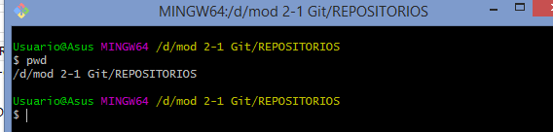

Voy a la dirección web y copio la direccion

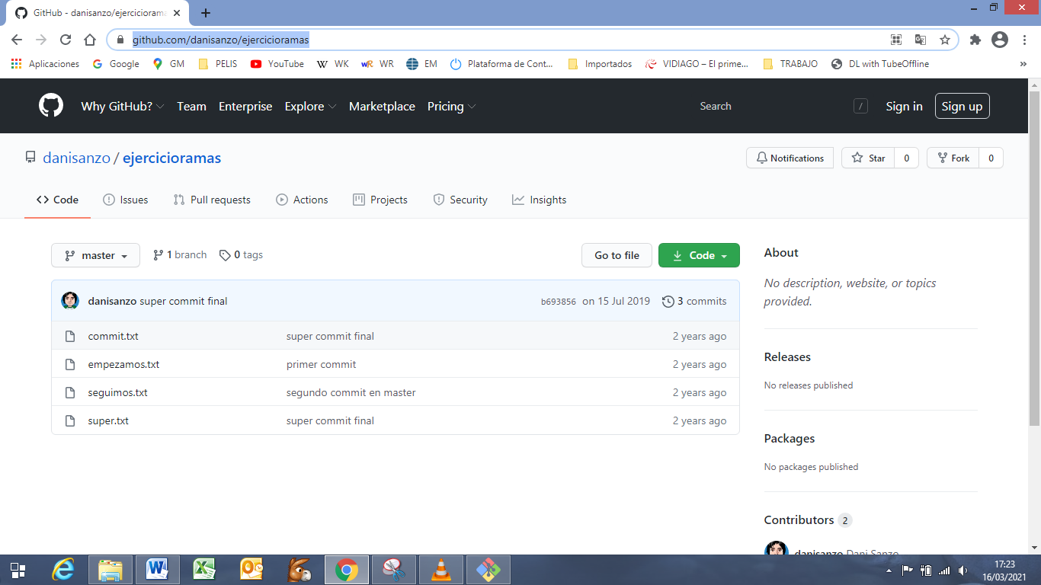

En el git bush uso la función ***git clone <direcciondelacarpetaqueclonaré>***



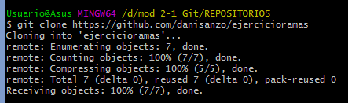

Aquí está

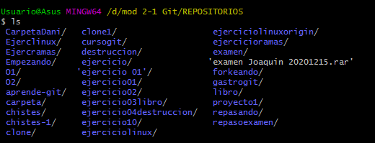

Entro en él;





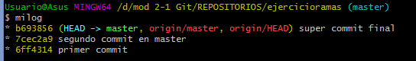



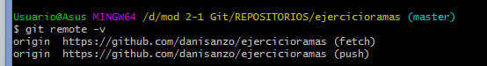

A la carpeta le da el nombre de origin

1. Crea dos ramas, parche1 y parche2.

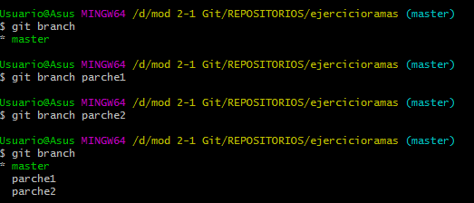

1. Cámbiate a la rama parche1

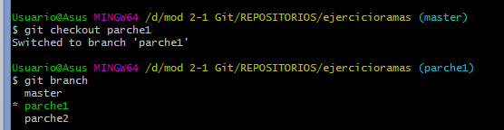

1. Crea un archivo llamado solucion.txt con el texto siguiente: “Aquí va el código fuente para solucionar la incidencia IC2394”

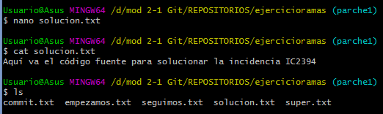

1. Añádelo a la staging área y haz un commit con el mensaje que creas adecuado.

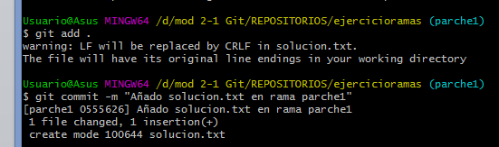

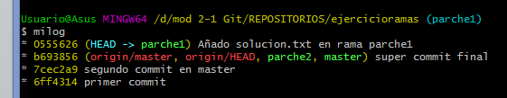

1. Cámbiate ahora a la rama parche2

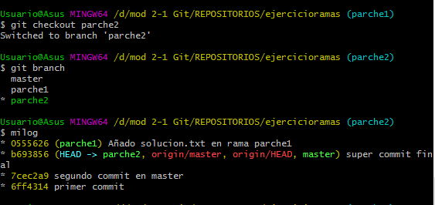

1. Crea un archivo llamado solucion.txt con el texto siguiente: “Aquí va el código fuente para solucionar la incidencia IC2879”

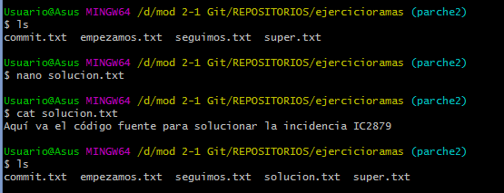

1. Añádelo a la staging área y haz un commit con el mensaje que creas adecuado.

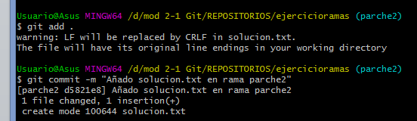

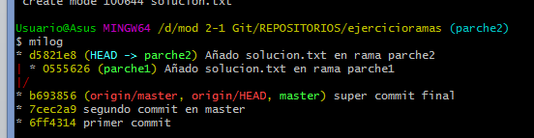

1. Ahora, sitúate donde sea necesario para, mediante git merge, incorporar los cambios de parche2 a parche1.

Primero deberemos situarnos en parche1

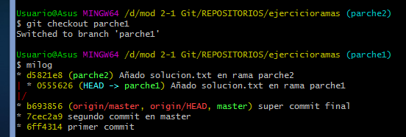

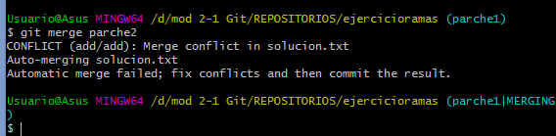

Surgió conflicto

1. Si surge un conflicto arréglalo manteniendo los textos de las dos versiones. Si fuera necesario añade a la staging área y haz commit.

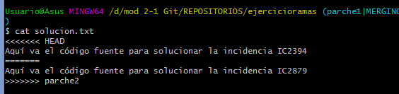

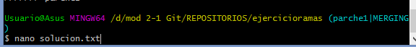

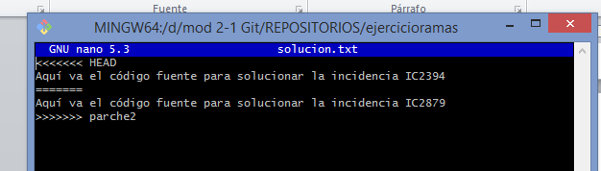

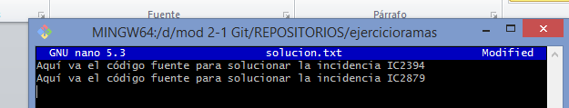

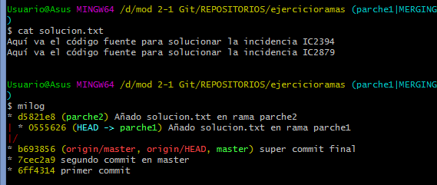

Aún me falta el commit



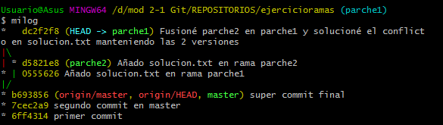

1. Incorpora todos los cambios a la rama máster (fusiona)

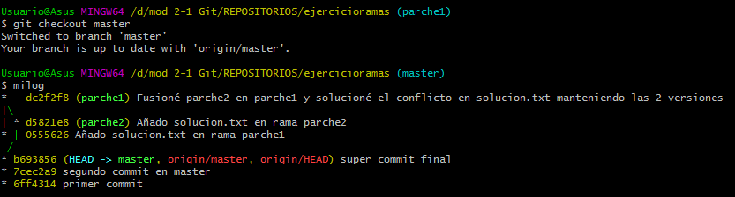

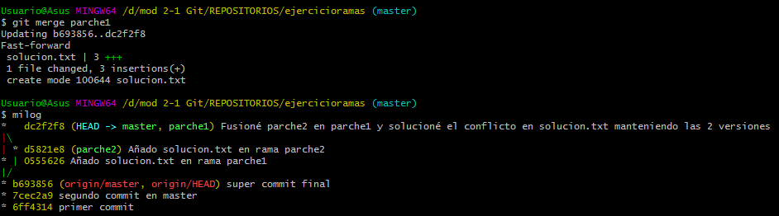

1. Crea la conexión remota a GitHub y sube tu repositorio

Entro en github

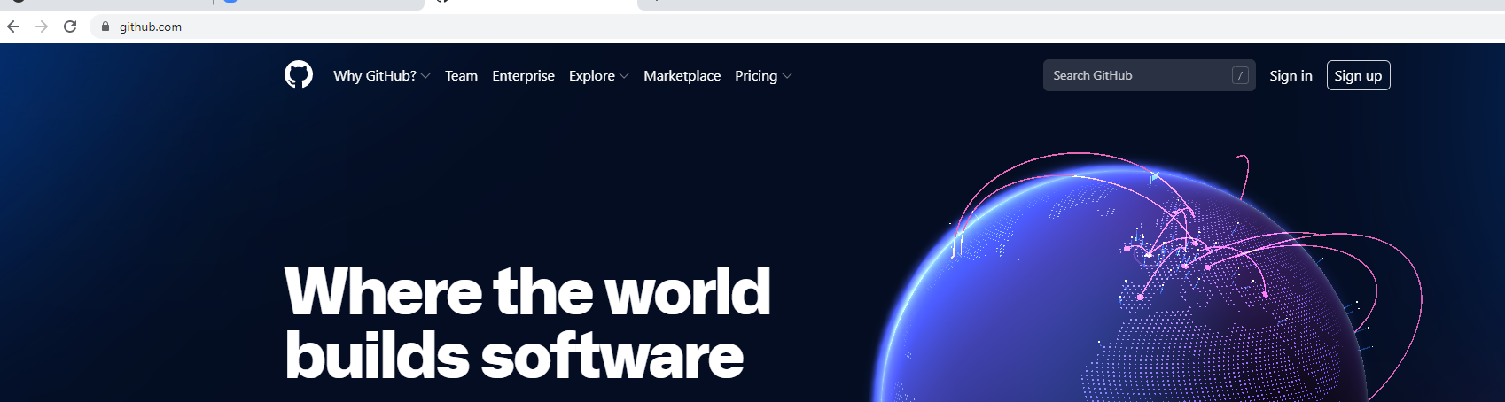

Doy a Sign in

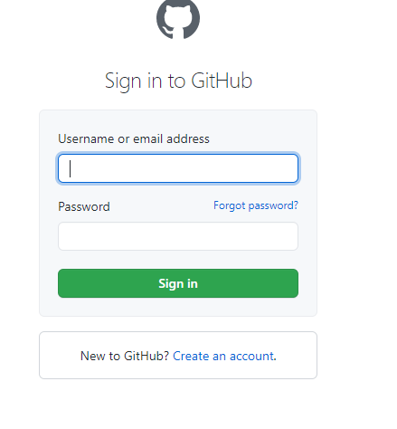

Introducimos nombre y contraseña:

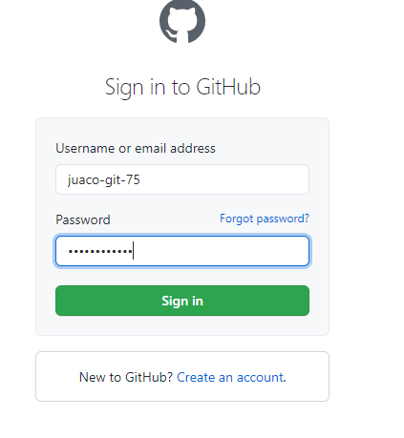

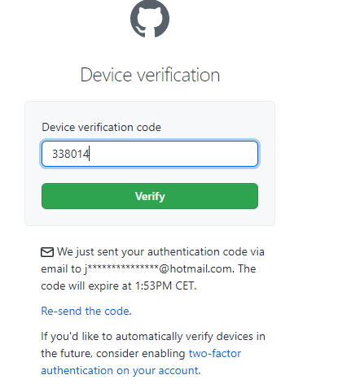

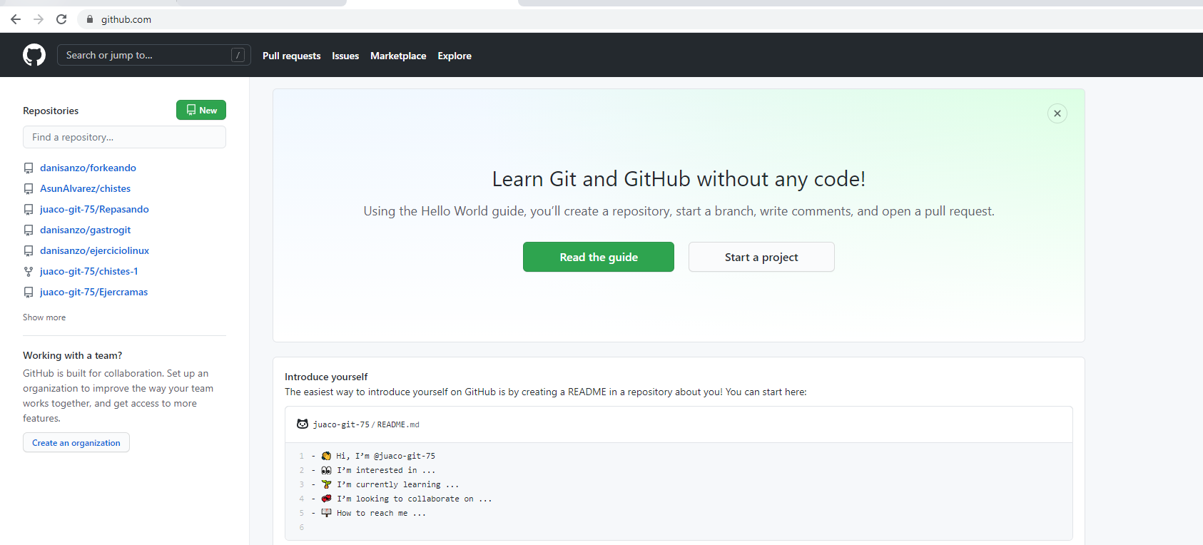

Para crear un nuevo repositorio doy a New 

Escribo el nombre que le doy a mi repositorio remoto

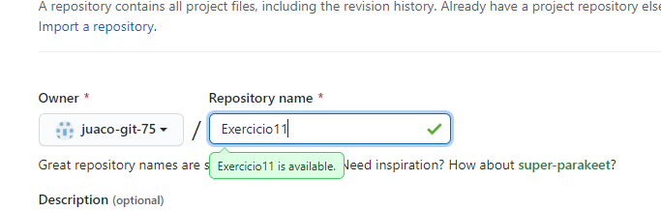



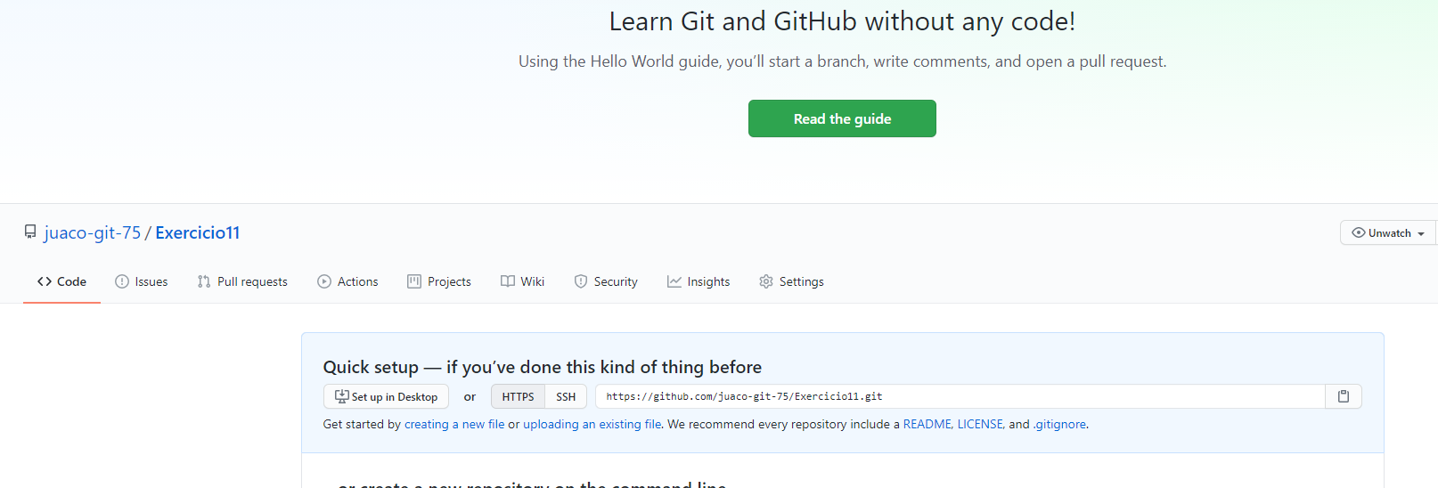

La carpeta del repositorio remoto está creada, ahora hay que subir el repositorio local:

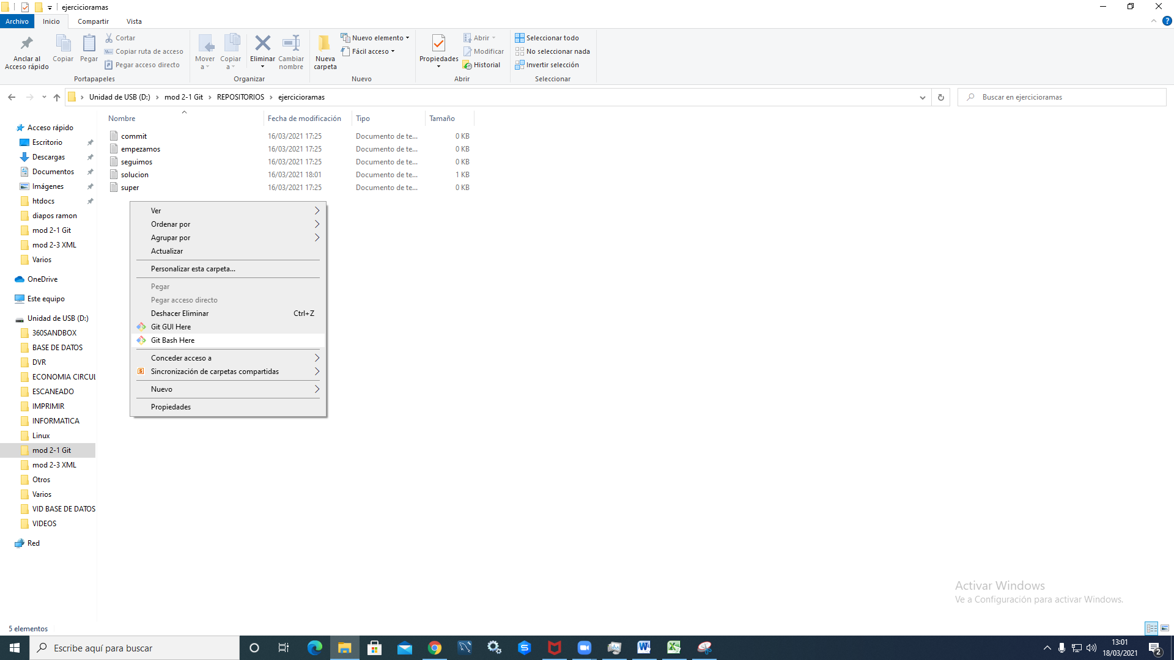

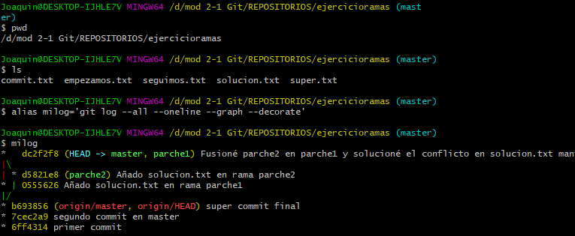

Creo la conexión con:

***git remote add <carp reposit local> <dirección carp repos remoto>***



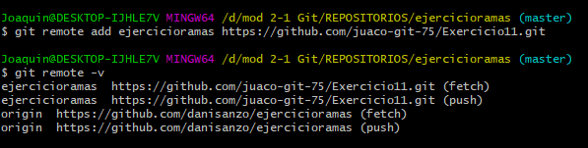

La conexión está creada, ahora sólo falta subir el repositorio del local al remoto con el git push:

***Git push <carpeta local a subir> <rama a subir>***

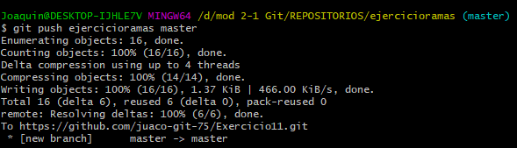

En la web de github le damos a actualizar

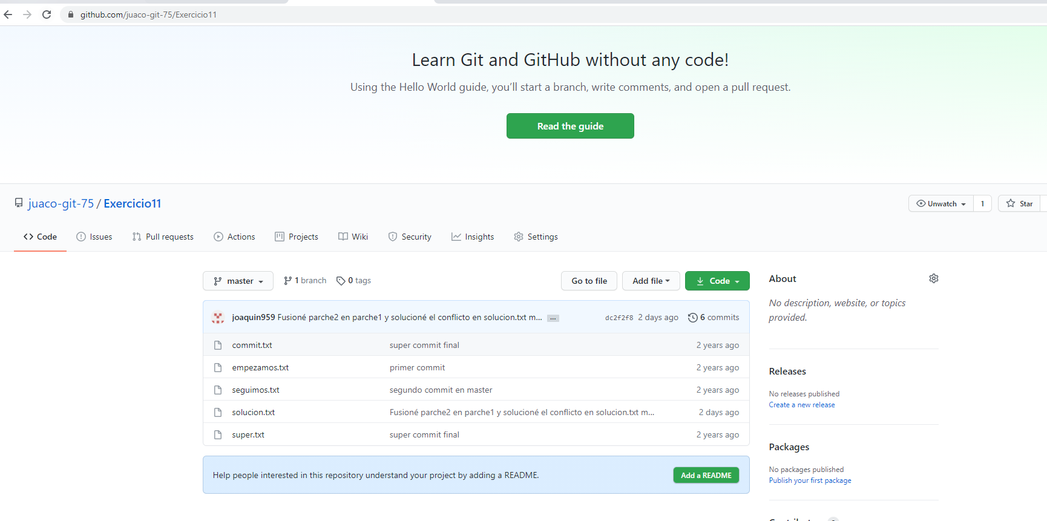

***Démosle a un archivo Nos dice que sólo hay una rama (master)***

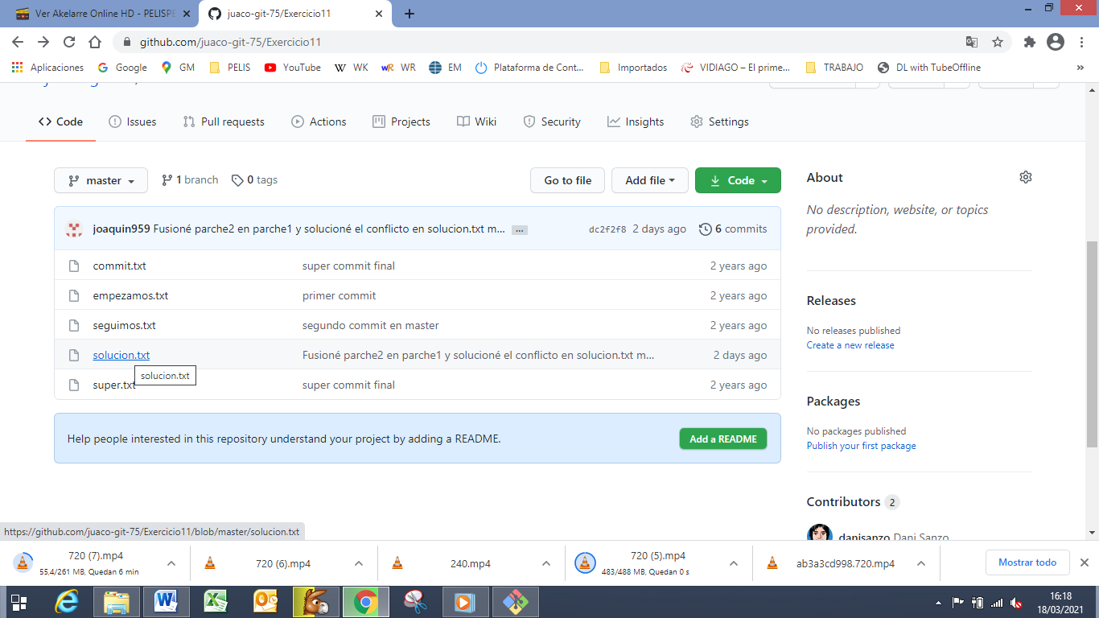

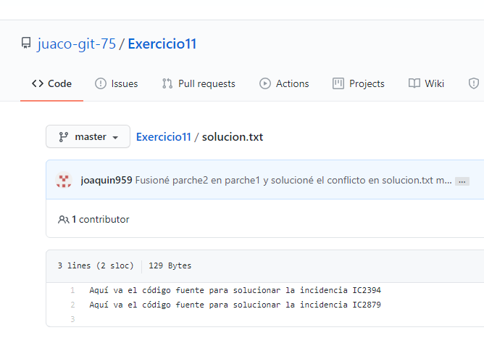

***El contenido del txt El commit***

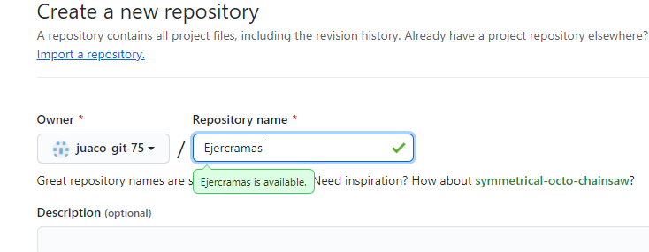 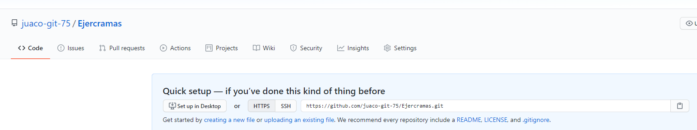

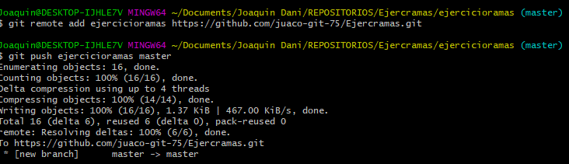

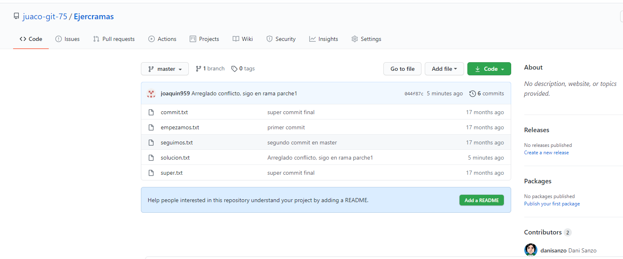

1. (En local) Borra las ramas parche1 y parche2

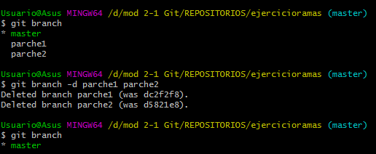

1. Crea una rama llamada parche3 y sitúate en ella
2. 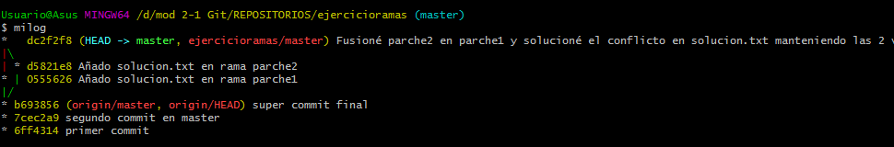

Veo que los 3 primeros commit son de Dani y los 3 últimos míos.

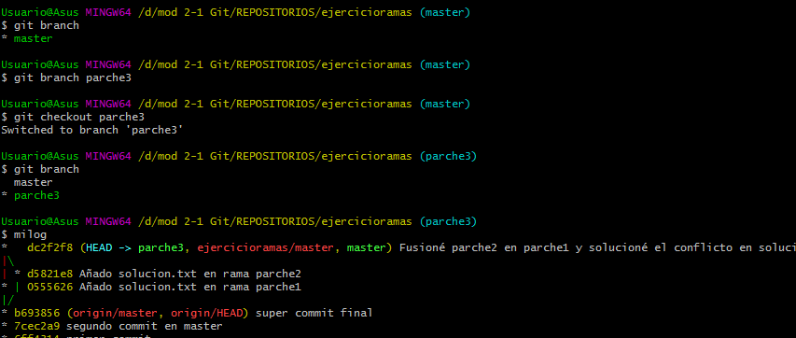

1. En esa rama crea el archivo solucion2.txt con el texto “Hemos encontrado un nuevo bug para arreglar”

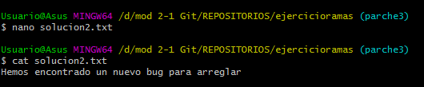

1. Añádelo a la staging área y haz un commit con el mensaje que creas adecuado.

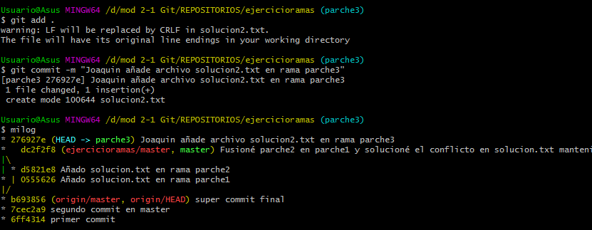

1. Sube a GitHub la rama parche3 (no máster)

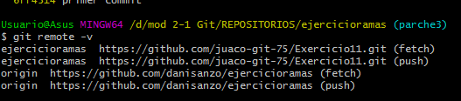

No hace falta el git remote add pues las carpetas local y remota están conectadas

Recordar para subir una rama git push <carp local> <rama>

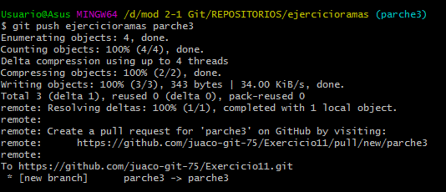

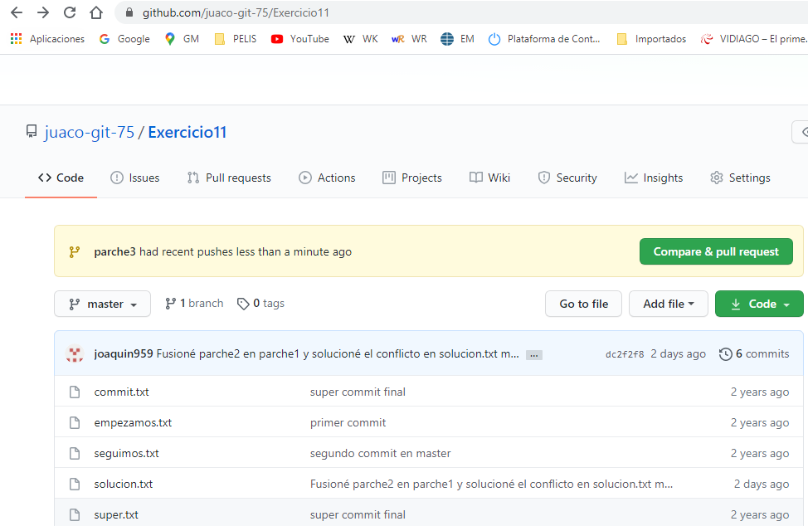

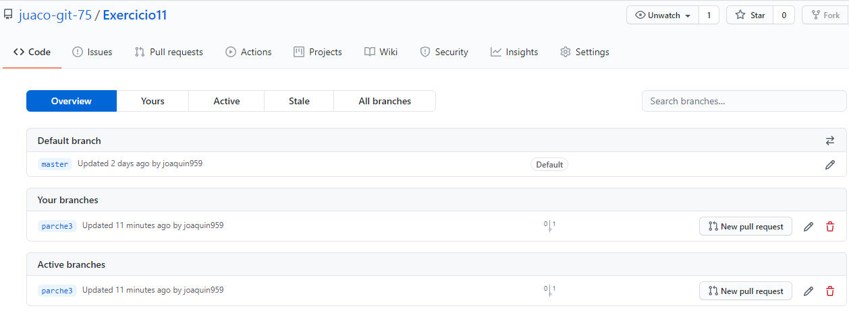

Si apretamos en parche3:

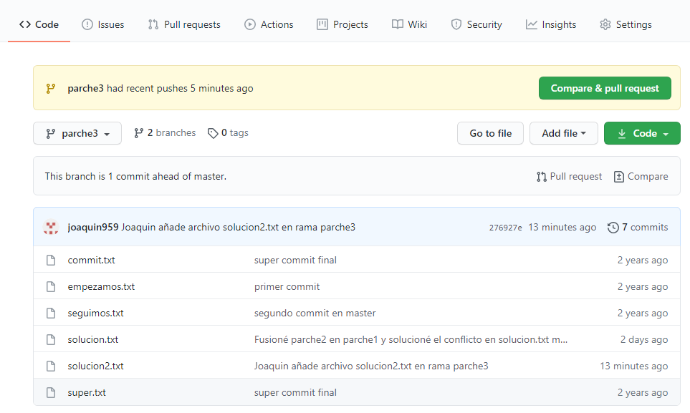

OJO Nos pide actualizar

1. Envíame por el chat en privado o por email el enlace a tu repositorio

<https://github.com/juaco-git-75/Ejercramas/branches>

1. En local fusiona la rama parche3 en la rama master:

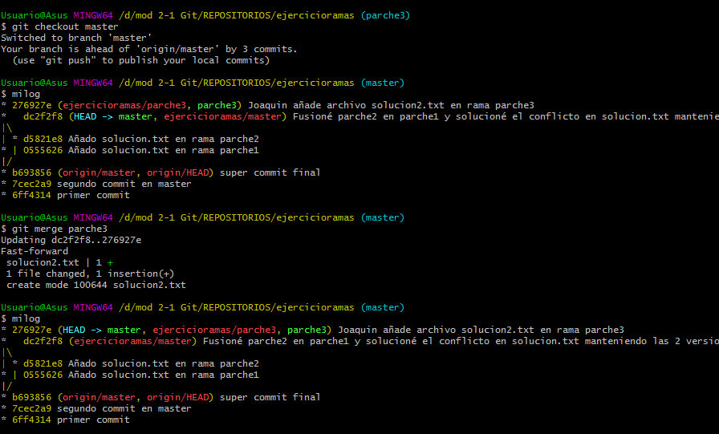

21.- Actualiza la rama master en github

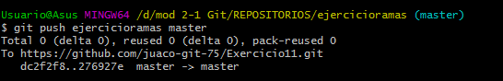

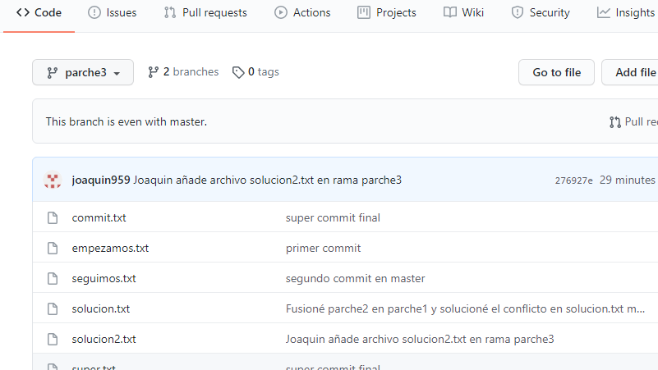OJO

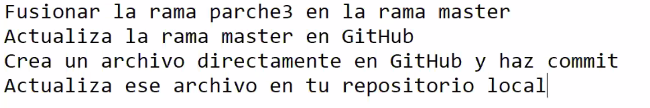

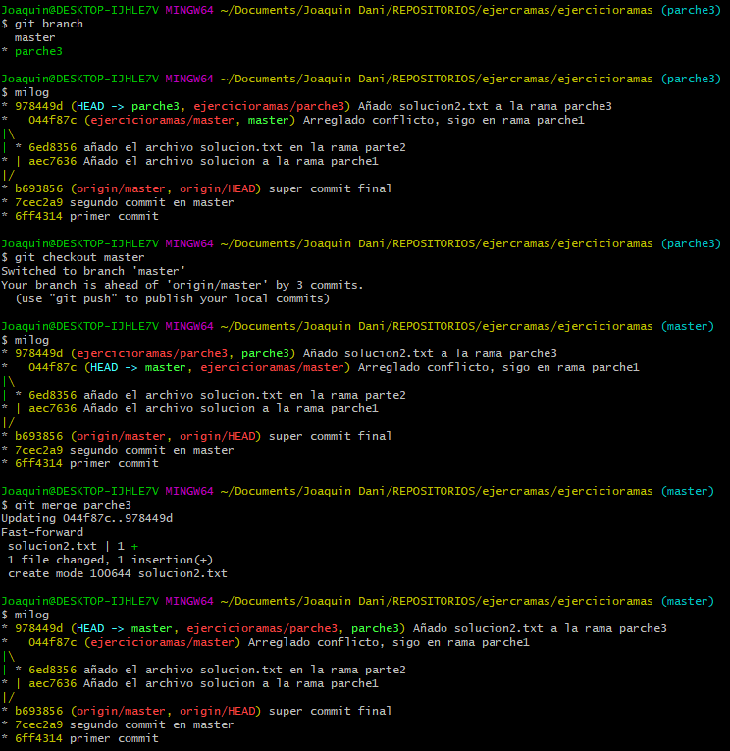

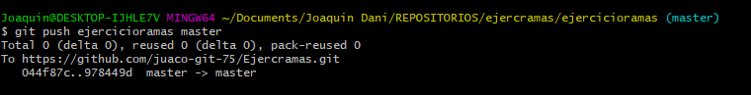

22.- Crea un archivo en el repositorio remoto

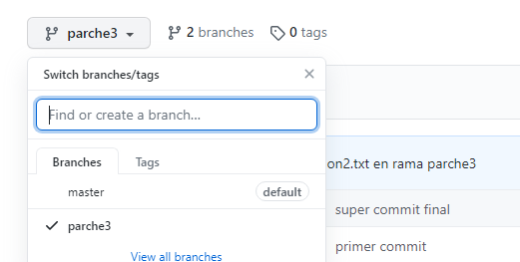

Me muevo a la rama master

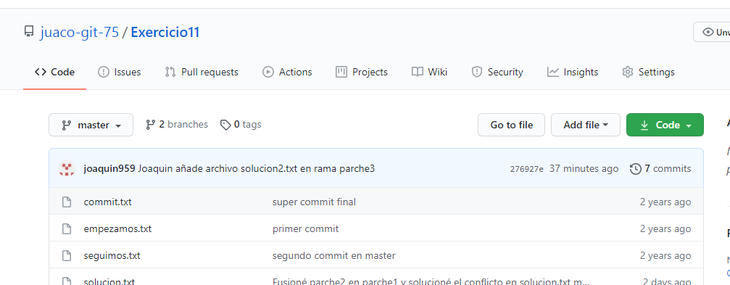

Doy a 

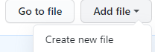

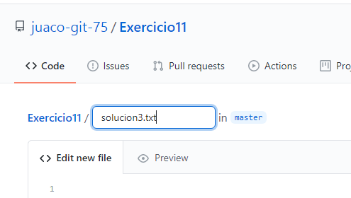

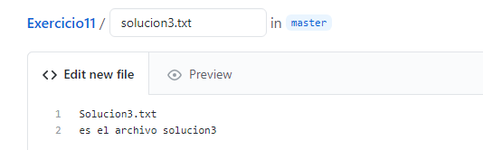

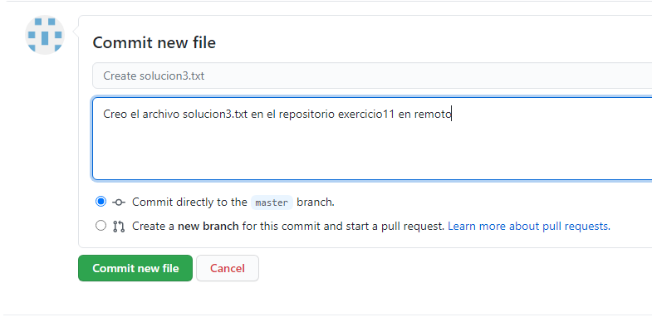

Doy aquí

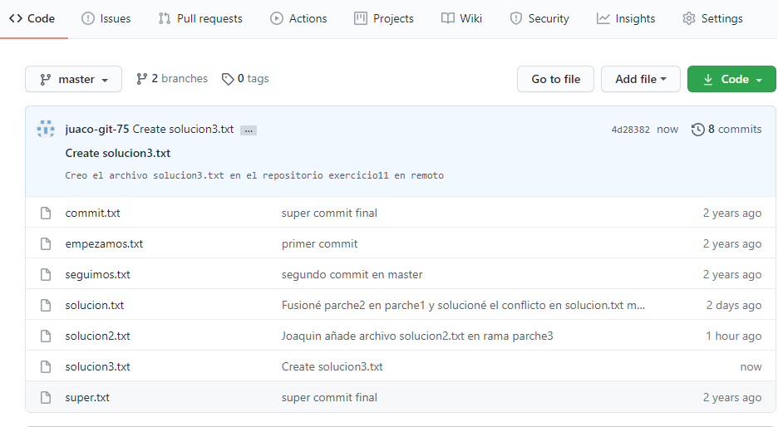

Actualiza este epositorio en tu local

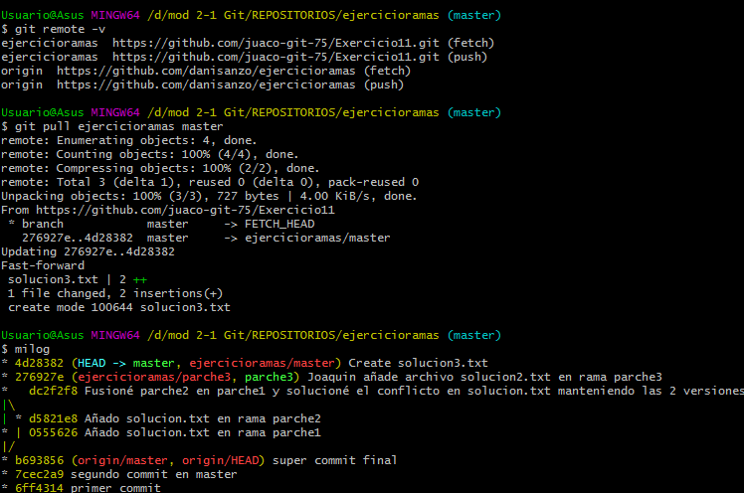

Repite otra vez

